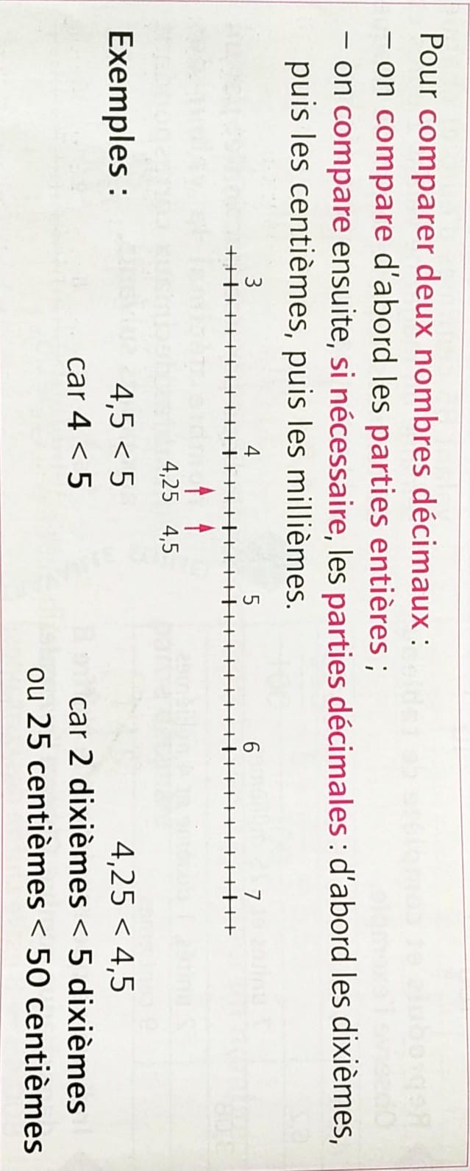**Les nombres décimaux**

**1) Leçon à apprendre**

**2) Exercices**

